Der Text auf der folgenden Seite ist als Anregung für einen Elternbrief gedacht.
Dieser soll der Information der Eltern von Kindern die am Trau-Dich-Programm teilnehmen dienen.
Bitte passen Sie Text und Optik an Ihre Bedürfnisse vor Ort an.
Gerne können Sie dabei das bereits im Dokument enthaltene Trau-Dich-Logo verwenden.
Verbesserungsvorschläge und Anregungen sind jederzeit herzlich willkommen, bitte senden Sie diese an info@jrk-bayern.de
Wir wünschen viel Spaß mit unserem Trau-Dich!
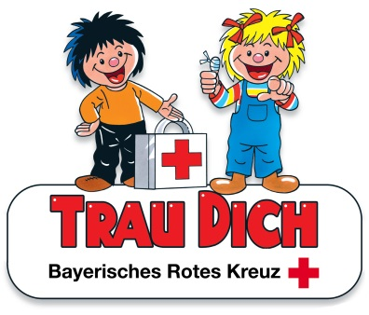
Keiner ist zu klein, um ein Helfer zu sein!

Erste-Hilfe mit Kindern

Unfälle können immer und überall passieren. Es ist folglich keine Seltenheit, dass Kinder in den entscheidenden ersten Minuten als Einzige vor Ort sind und selbst helfen oder Hilfe holen müssen. Das Bayerische Jugendrotkreuz hat ein Programm entwickelt, mit dem wir auch Ihr Kind altersgerecht auf diese Ausnahmesituationen vorbereiten möchten!

Unser Ziel ist es, die Kinder an das Thema „Helfen“ heranzuführen, eine positive Einstellung zum Helfen zu erwirken, Gefahren bewusst zu machen und das Erleben von Notfallsituationen dadurch angstfreier zu gestalten. Trotz umfangreicher Schutzmaßnahmen, sicherheitsgeprüfter Spielgeräte und den wachsamen Augen von Eltern und Erziehern geschehen jährlich Tausende von Unfällen unter Beteiligung von Kindern im Kindergarten- und Vorschulalter. Deshalb darauf wurde das Trau-Dich-Programm für Kinder entwickelt, frei nach dem Motto „Keiner ist zu klein, um ein Helfer zu sein!“ wird die Aufmerksamkeit der Kinder auf Unfallverhütung und Erste Hilfe gelenkt. Ziel hierbei ist es, die Kinder für Gefahren und deren Quellen zu sensibilisieren und die Fähigkeit mitzugeben, in Unfall- bzw. Notfallsituationen sicher auftreten und handeln zu können. Geraten Kinder in eine solche Situation, sind sie mit Hilfe des Trau-Dich-Programms gut dafür gerüstet. Sie wissen wie man hilft und können somit aufgrund ihres eigenen Kompetenzerlebens auch besser mit der oft erschreckenden Situation umgehen.

Mit Bildergeschichten führen die Charaktere „Solfi“ und „Rino“ die Kindergarten- und Vorschulkinder an die Themen Wundversorgung, Hilfe holen und Notruf, Beulen und Quetschungen, Verbrennungen und Verbrühungen, Verätzungen, Nasenbluten sowie die stabile Seitenlage heran. Schritt für Schritt bzw. Geschichte für Geschichte lernen die Kinder diese Aspekte der Ersten Hilfe kennen und üben sie spielerisch ein. Im Ernstfall wissen die Kinder durch diese „Ausbildung“ was zu tun ist und stehen Notfallsituationen nicht länger hilflos gegenüber. Natürlich ist es aber nicht damit getan, die Inhalte einmal im Kindergarten kennenzulernen! Zur Wiederholung und Vertiefung erhalten die Kinder ein Malbuch mit den Bildergeschichten. Beim gemeinsamen Gestalten des Malbuchs mit Ihnen, wird Ihr Kind sicher viel mit Ihnen über die behandelten Themen sprechen und so spielerisch die bearbeiteten Inhalte wiederholen.

Mit der Umsetzung des Trau-Dich werden wir in Kürze starten. Mit Ihren Fragen rund um das Programm können Sie sich jederzeit gerne an uns wenden!

Ihr Kita-Team

